Rational Unified Process (RUP)

Методология RUP

структурируется по

Время (разделение жизненного цикла на азы и версии) | Компоненты процесса (создание необходимого набора средств для выполнения четко определенных задач)
Этапы работы над проектом :  - задумка (inception) – определение идеи проекта  - проработка (elaboration) – планирование необходимых работ и ресурсов, указание особенностей и создание архитектуры.  - создание (construction) – построение продукта при помощи серии последовательных действий  - переходный период (transition) – поставка продукта пользователям (пр-во, распространение, обучение) | Стадии:  - построение бизнес-модели (business modeling) – определение необходимых возможностей системы и потребностей пользователей.  - определение требований к системе (requirements) – изложение общей идеи системы совместно с функциональными и нефункциональными условиями ее работы.  - анализ (analysis) и проектирование (design) – описание способов исполнения системы на этапе ее реализации.  - реализация (implementation) – кодирование и генерация работающих программных модулей системы.  - тестирование (test) – проверка функционирования системы  - внедрение (deployment) – поставка системы конечным пользователям и обучение

Визуальное моделирование – способ представления идей и проблем реального мира с помощью моделей.

Создание прецедентов. Диаграммы прецедентов.

Поведение разрабатываемой системы описывается с помощью прецедентов системы (use-case), системного окружения (актеров – actors) и связями между прецедентами и актерами. (use-case diagrams)

Основная задача – дать средство, позволяющее заказчику, конечному пользователю и разработчику совместно обсуждать поведение системы и функциональность.

Актеры.
Не являются частью системы. Представляют кого-то или что-то, что должно взаимодействовать с системой. Актеры могут:
- только снабжать информацией систему;
- только получать информацию из системы;
- снабжать информацией и получать информацию из системы;

Группа вопросов для выявления актеров:
- Кто заинтересован в определенном системном требовании?
- Какую роль система будет выполнять в организации?
- Кто получит преимущества от использования системы?
- Кто будет снабжать систему информацией, использовать информацию и получать информацию от системы?
- Кто будет осуществлять поддержку и обслуживание системы?
- Использует ли система внешние ресурсы?
- Выступает ли какой-то участник системы в разных ролях?
- Выступают ли различные участники в одной роли?
- Будет ли новая система взаимодействовать со старой?

Определение «хорошего актера»
Всегда смотрите на вопросы вверху. И помните что они – внешние по отношению к системе. Они все ее ис-поль-зу-ют.

*Если новый студент использует систему не так как вернувшийся (из академ. отпуска) студент, то это разные актеры.

Прецеденты
Моделируют диалог между актером и системой = возможности обеспечиваемые системой для актера.

*всегда представляйте поток данных под прецедентами. Не рисуйте слой данных на схеме.
Группа вопросов для выявления прецедента :
- Каковы задачи каждого актера?
- Будет ли актер создавать, хранить, удалять или получать информацию из системы?
- Какой прецедент будет создавать, хранить, удалять или получать эту информацию?
- Должен ли актер информировать систему о внезапных изменениях внешней среды?
- Должен ли актер быть проинформирован об изменениях состояния системы?
- Какие прецеденты будут поддерживать и обслуживать систему?
- Могут ли все функциональные требования быть реализованными прецедентами?

Основа правильного прецедента :
Прецедент обычно определяет основной элемент функциональности и совершается от начала до конца. Он должен приносить что-то значимое для актера.

Например, в системе регистрации уч. курсов студент должен выбрать курсы для наступающего семестра; студент должен быть прикреплен к предлагаемым курсам; студенту должен быть выставлен счет. Три прецедента или один ? Один. Потому что функциональность действия определяет происходящее от начала до конца. Что получилось бы, если бы студента не прикрепили к выбранным курсам? Или если студент не получил бы счет?
Другая проблема – как объединить функциональность различных действий, которые кажутся едиными. Например, регистратор должен добавлять курсы, удалять и изменять их. Три прецедента или один? Один – «работа с учебным планом», потому что действия инициируются одним актером (регистратором) и выполняются над одной сущностью системы (расписанием).

Поток событий для прецедента
Описывается в терминах того, «что» система должна делать, (а не «как»)

Должен определять:
- когда и как прецедент начинается и заканчивается;
- как он взаимодействует с актером;
- какие данные ему нужны;
- нормальную последовательность событий для прецедента;
- описание потоков в альтернативных и исключительных ситуациях;

В каждом проекте должен использоваться стандартный шаблон для создания документа

Например, шаблон:
Х. Поток событий для прецедента «имя»
Х.1. Предусловия.
Х.2. Главный поток. (здесь идет подробное описание и деятельности системы в рамках прецедента в соответствии с вопросами выше. Каждый случай под потока маркируется как S-1,2,3… а в каждом случае где возможен неправильный ввод, ошибка, неверные действия маркируются как потоки исключений Е-1,2,3…)
Х.3. Под-потоки (если применимы) описываются все S-1,2,3…
Х.4. Альтернативные потоки – описываются действия в случае наступления E-1,2,3…
*Х – число от 1 до <количество прецедентов>

*обычно эти описания помещают в отдельный файл и прикрепляют во вкладку Files нажатием правой кнопки мыши и выбором файла с описанием потоков событий для прецедента.

Отношения прецедентов
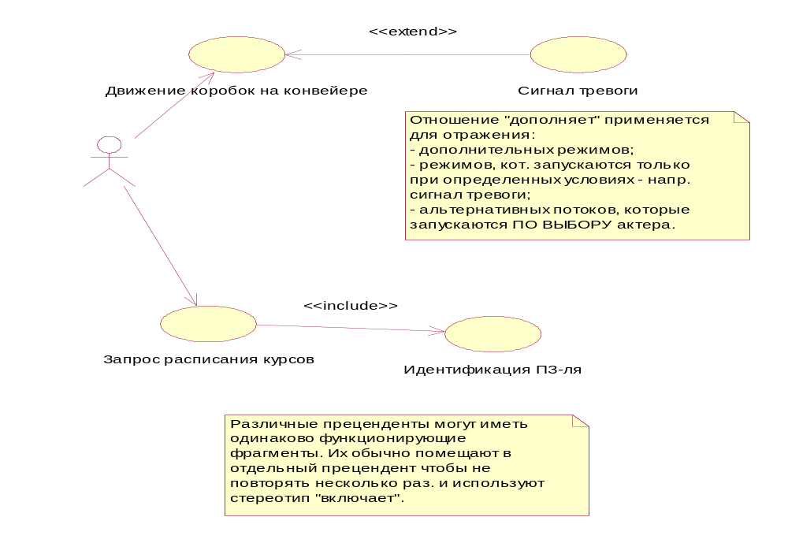

Направление связи показывает, кто является ее инициатором – актер или прецедент. Стрелка является входящей, если прецедент инициируется актером и исходящей, если прецедент инициирует связь с актером сам.

Диаграммы действий
(activity diagrams) = схемы потов управления в системе

Основное назначение:
- отражают динамику всего проекта;
- представляют схемы потоков управления в системе от действия к действию;
- представляют параллельные действия;
- представляют альтернативные потоки;

(*на разных этапах проектирования диаграммы действий могут представлять потоки между функциями и внутри одной функции)

Действие - исполнение определенного поведения в потоке управления системы.

Переход – для изображения пути потока управления от действия к действию.

Синхронизация – указывает на необходимость завершения определенных действий для перехода к следующему.
Секции (swim lines) – делят диаграммы на несколько участков. Нужно чтобы показать, кто отвечает за выполнение действий на каждом участке.

Для каждого прецедента указывается поток событий в терминах того, “что” система должна делать по шаблону, рассмотренному выше. Строятся диаграммы деятельности = потоки управления, для всей системы или для конкретного прецедента.

Поиск классов. Логическая модель.

Объект – сущность реального мира или концептуальная сущность.
Характеристики
Состояние
Поведение
Индивидуальность

Объект1

State = f({attributes})

Behaviour = realisation of {operations}

Identity – каждый объект. уникален
Объект2
Запрос от другого объекта.

реализация

Шаблон для создания объекта.

Класс

Class = description of {Objects}

, где Objects – однородные объекты

“Хороший” класс представляет одну и только одну абстракцию, то есть должен отражать одну основную сущность.

Имя класса – существительное в единственном числе.

Отталкиваться всегда надо с ответов на вопросы по выявлению прецедентов и описания потоков событий для уже созданных прецедентов.

Классы-сущности
Используются для моделирования данных и поведения с длинным жизненным циклом. Обычно не зависят от окружения, то есть они нечувствительны к взаимодействию окружающей среды с системой.
Чтобы найти классы сущности надо
изучить обязанности, описанные в потоке событий для выявления прецедентов (что система должна делать) – классы сущности – это обычно те классы, которые требуются системе для выполнения определенных обязанностей. Использование существительных для описания обязанностей – хорошее начало. Часто представляют собой абстракции предметов реального мира.

Граничные классы
Обеспечивают взаимодействие между окружающей средой и внутренними элементами системы.

Для обнаружения граничных классов изучают пары актер/сценарий. Такие классы, определенные на фазе проработки, обычно являются классами верхнего уровня. Например, можно смоделировать окно, но не моделировать его кнопки и диалоговые элементы. В этом случае вы опишите требования пользовательского интерфейса, но не реализует его.

Такие классы выносятся на обсуждение вопросов реализации пользовательского интерфейса (если связь прецедента с актером-человеком) или на обсуждение вопросов реализации протоколов взаимодействия (связь с актером-системой).

Управляющие классы
Используется для моделирования последовательного поведения одного или нескольких прецедентов и координации событий, реализующих заложенное в них поведение.

Их можно представить как классы, «исполняющие» прецедент и определяющие его динамику. Они обычно зависят от приложения.

На ранней стадии проработки управляющие классы добавляют для каждой пары актер/прецедент.

Если управляющий класс реализует что-то большее, чем последовательное действие, то он делает слишком много! Управляющий класс знает лишь, когда студент должен быть прикреплен (плохой управляющий класс знает не только когда, но и как прикрепить студента)

В выделении классов большую роль играет документирование. Предназначено для описания класса, но НЕ его структуры. Трудности при выборе имени и описании класса могут свидетельствовать о том, что это недостаточно хорошая абстракция.
Например:
- можно определить имя и дать краткое, четкое описание класса – хороший класс кандидат;
- можно определить имя и выбрать описание, похожее на описание другого класса – объединить классы;
- можно определить имя, но потребуется целая книга, чтобы описать назначение класса – разделить класс;
- нельзя определить имя и дать описание – требуется дополнительный анализ для выделения правильных абстракций.

Изучение взаимодействия объектов

Вернемся к прецедентам. Прецеденты показывают нам, кто и как работает с системой, как именно выполняется прецедент (описание потока событий в файле). Теперь нам необходимо разобраться, как взаимодействуют наши выделенные объекты в рамках деятельности прецедента.

Сценарий (scenario) – это элемент прецедента. Представляет собой одиночный проход по потоку событий для прецедента (напоминаем, что поток событий описан ранее для каждого прецедента.) То есть для одного прецедента может быть масса сценариев, так как это одиночный проход по потоку событий внутри прецедента.

Когда вы обнаружите, что каждый новый сценарий повторяет большинство шагов из предыдущего, то вы добились цели. Данная фаза анализа должна завершаться, когда разработчики продумают приблизительно 80 % первичных сценариев и выборочно коснутся вторичных.

В UML прецеденты в логической схеме имеют те же имена, что и прецеденты в представлении use-case и обозначаются в виде пунктирного круга.

Название прецедента

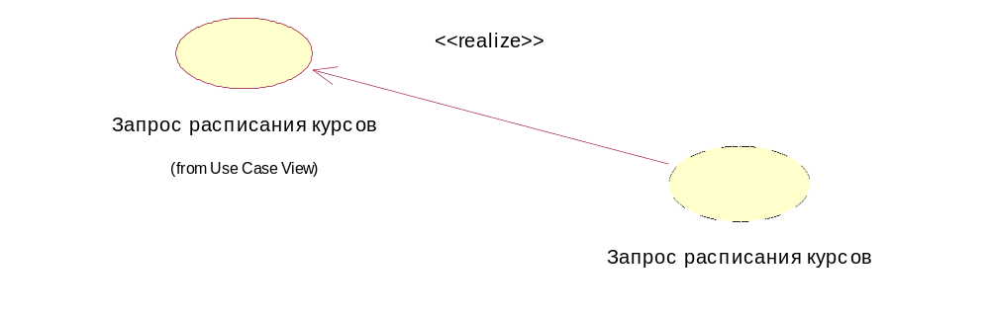

Документирование сценариев. В use-case диаграмме прецеденты документировались словами в файле, сценарии же прецедентов логической схемы отображаются с помощью диаграмм взаимосвязи. (interaction diagrams)

Диаграммы взаимосвязи.
(interaction diagrams)

диаграмма последовательности действий (sequence diagram)
диаграмма взаимодействия (collaboration diagram)

***каждая диаграмма является графическим представлением сценария

Sequence Diagram – отображает взаимодействие объектов, упорядоченное во времени.
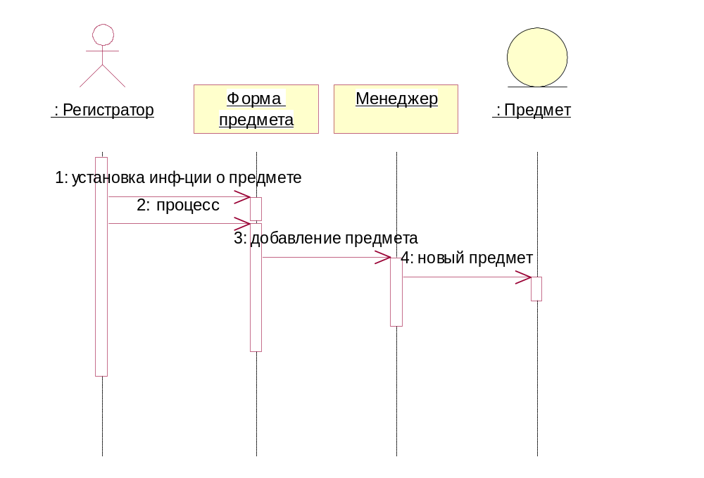

Форма предмета здесь – граничный класс. Они добавляются на диаграмму последовательности, чтобы показать взаимодействие с пользователем или другой системой.

Сложность и диаграммы последовательности:
- Сохраняйте ее простой.
- «Что делать с условной логикой?» Если логика проста и не требует большого количества сообщений, все на одной диаграмме + примечания и скрипты для указания выбора который нужно сделать (скрипты – часть программы на псевдо-языке) Иначе – рисую отдельные диаграммы для «если», «то» и «иначе».
- Связывайте диаграммы друг с другом. Для связывания создайте «Note» в диаграмме и перетащите на нее связываемую диаграмму из дерева объектов логической модели.

Use-Case
Регистратор | Профессор

Описывает потоки управления в системе

Поток событий (*.doc)
Диаграмма активности

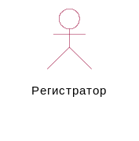

Прецендент
А

Прецендент
А*
<<include>>

часто повторяющийся фрагмент
<<extend>>

Прецендент
В
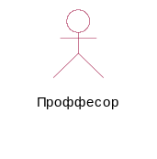

- исключительные ситуации
- выбор актера
- доп. режимы

Сначала для каждой пары

Class diagram
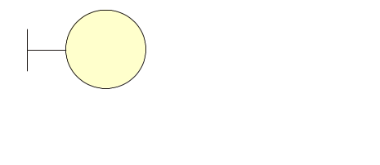
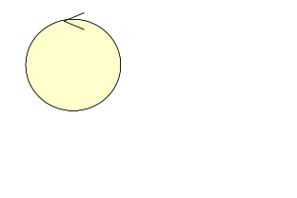

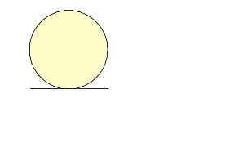

1

А
<<realise>>

Сценарий поведения объекта на запросы от других объектов
сценарий взаимодействия Оов в рамках прецендента

А
3

влияют на поиск отношений между классами

1 2 3

2
это и есть состояние объекта

Диаграмма состояний

Диаграмма взаимодействия

Short notes from Rose tutorial example.

The use-case view The use-case view helps you to understand and use the system. This view looks at how actors and use cases interact.

The logical view The logical view addresses the functional requirements of the system. This view looks at classes and their relationships.

The component view The component view addresses the software organization of the system.

The deployment view The deployment view shows the mapping of processes to hardware. This type of diagram is most useful in a distributed architecture environment where you might have applications and servers at different locations.

Different diagram types allow you to view your system from multiple perspectives.

Class diagrams A class diagram helps you visualize the structural or static view of a system and is one of the most common diagram types. Class diagrams show the relationships among and details about each class. Class diagrams are also the foundation for component and deployment diagrams.

Use-case diagrams Use-case diagrams present a high-level view of system usage as viewed from an outsider’s (actor’s) perspective. These diagrams show the functionality of a system or a class and how the system interacts with the outside world. Use-case diagrams can be used during analysis to capture the system requirements and to understand how the system should work. During the design phase, use-case diagrams specify the behavior of the system as implemented.

Sequence diagrams A sequence diagram illustrates object interactions arranged in a time sequence. These diagrams are typically associated with use cases. Sequence diagrams show you step-by-step what has to happen to accomplish something in the use case.

Activity diagrams Activity diagrams model the workflow of a business process and the sequence of activities in a process. These diagrams are very similar to a flowchart because you can model a workflow from activity to activity or from activity to state. It is often beneficial to create an activity diagram early in the modeling of a process to help you understand the overall process. Activity diagrams are also useful when you want to describe parallel behavior or illustrate how behaviors in several use cases interact.

Component diagrams Component diagrams provide a physical view of the current model. They show the organization and dependencies among software components, including source code, binary code, and executable components.

Deployment diagrams Each model contains a single deployment diagram that shows the mapping of processes to hardware.

Statechart diagrams You can use statechart diagrams to model the dynamic behavior of individual classes or objects. Statechart diagrams show the sequences od states that an object goes through, the events that cause a transition from one state or activity to another, and the actions that result from a state or activity change.

Приложение 1

Данный файл был скопирован с сайта http://saway4ru.codeplex.ru. Пожалуйста, прочтите
правила использования материалов сайта.

Правила использования материалов сайта*

Все материалы сайта* размещены с согласия их правообладателей. Полное или частичное копирование и размещение материалов с сайта* разрешается при соблюдении следующих условий:

- В соглашении об условиях использования материала нет запрета на полное или частичное размещение материала без согласия правообладателей.
- Изменения и правки в содержании материала не допускаются без предварительного согласия правообладателей на эти изменения.
- Правообладатели были уведомлены об использовании материала.
Правообладатели имеют право запретить несанкционированное размещение материала, если это действие сопряжено с риском компрометации или нанесения вреда репутации правообладателей или сайта*.
- Ссылка на сайт* и авторов материала являются обязательными.

При нарушении хотя бы одного из вышеуказанных условий полное или частичное копирование и размещение материалов с сайта* без согласия правообладателей не допускается.

Если вы хотите получить разрешение на копирование, публикацию, либо иные действия с разрешенным материалом, а также уведомить правообладателей о публикации материала, пожалуйста, обращайтесь к координатору сайта**.

Все материалы сайта* публикуются под брендом “Путь аналитика”.
Бренд “Путь аналитика” защищен авторским правом и не может использоваться в рекламных целях без разрешения правообладателей.

По всем возникающим вопросам по использованию материалов сайта* обращайтесь к координатору сайта**.

Примечания

*сайт – это ресурсы:

http://www.bestpractices.ru

http://www.bp4you.ru

http://saway4ru.codeplex.com/

http://saway.codeplex.com/

http://sadd4ru.codeplex.com/

http://sadd.codeplex.com/

**координатор сайта: Для отправки сообщения требуется регистрация на сайте*.

Соглашение об использовании материала

Данный файл разрешается использовать, изменять без уведомления правообладателей, если он используется по прямому его назначению.
При использовании файла в качестве примера, ссылочного материала ссылка на сайт* и авторов материала являются обязательными.

